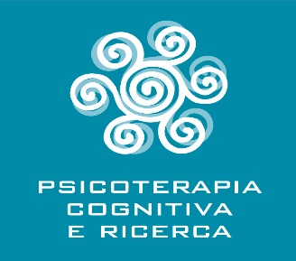
Le scuole di formazione in psicoterapia cognitiva e cognitivo-comportamentale
www.studicognitivi.net
Riconosciute dal Ministero dell’Istruzione, dell’Università e della Ricerca (MIUR) con decreto del 23 luglio 2001 (Studi Cognitivi) e 26 luglio 2004 (P.T.C.R.) , come Corsi di Specializzazione in Psicoterapia ai sensi del regolamento adottato con decreto dell’11 dicembre 1998, n. 509
presentano il corso ECM
DIAGNOSI E TERAPIA DELL’OBESITA’
Dai modelli biologici, educativi e psicoterapeutici alle applicazioni cliniche multidisciplinari

Corso per psicologi, medici, dietisti, biologi e infermieri interessati agli aspetti psicologici e medici dell’obesità per una terapia multidisciplinare integrata

Mestre Venezia, 1-2 ottobre 2016
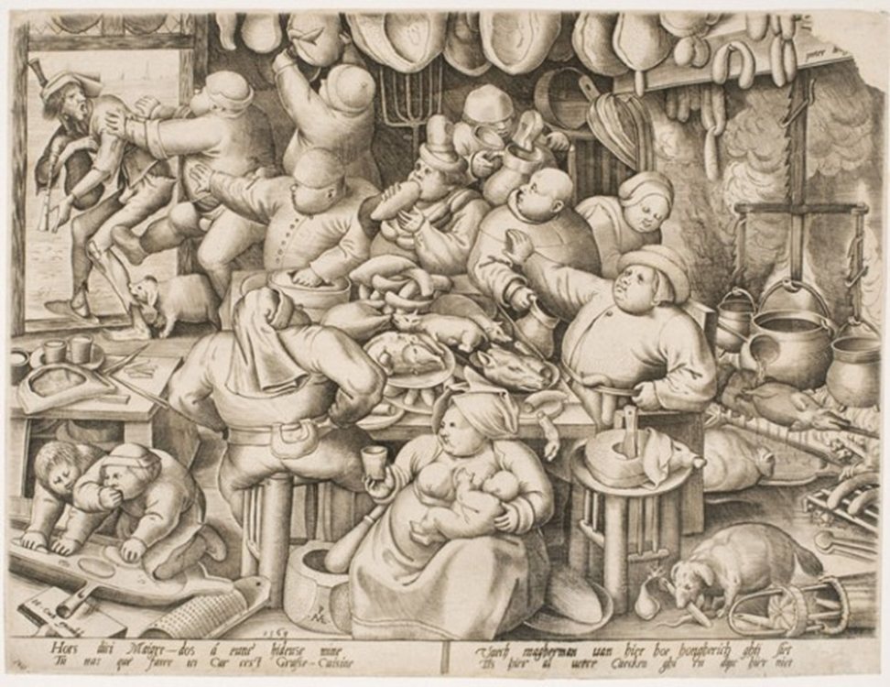
Pieter Bruegel, 1525-1569 “La cucina grassa”

Il crescente aumento del sovrappeso e dell’obesità rappresenta uno dei principali problemi di salute pubblica del momento. L’obesità determina rilevanti ricadute individuali, fisiche, psicologiche, lavorative e relazionali, oltre che sociali, assistenziali ed economiche.
La terapia conservativa dell’obesità prevede un cambiamento a lungo termine dello stile di vita, con modificazione dell’introito alimentare ed aumento dell’attività fisica che è reso difficile dalla complessa interazione tra fattori ambientali, sociali, contingenti, psicologici e motivazionali. Per questo le linee guida scientifiche sulla terapia del sovrappeso suggeriscono, per quanto possibile, un approccio complesso multidisciplinare. Il supporto psicoeducazionale e psicologico, soprattutto di tipo cognitivo comportamentale, vanno affiancati agli interventi medici al fine di una terapia efficace nel lungo termine. I pazienti obesi rappresentano una popolazione eterogenea per il diverso contributo dei fattori eziologici genetici, comportamentali e psicologici. Per questo un inquadramento diagnostico multivalente è fondamentale alla designazione del percorso terapeutico.
Il presente corso - rivolto a operatori e specialisti afferenti a diverse aree disciplinari - si propone di approfondire le conoscenze sugli strumenti diagnostici disponibili per i pazienti obesi, la definizione della terapia e di fornire una revisione critica dei principali modelli psicoterapeutici (dalla psicoeducazione al supporto psicologico individuale e di gruppo) e della loro efficacia.
PROGRAMMA
DATA: 1 ottobre 2016
DOCENTI: Prof. Roberta Situlin / Prof. Walter Sapuppo
ORARIO: 7 ore totali
Ore 09.00 - 11.00 Cause e conseguenze dell’obesità e inquadramento medico.
Ore 11.30 - 13.00 La valutazione psicologica del paziente obeso.
Ore 13.00 - 14.00 Pausa pranzo
Ore 14.00 - 15.30 Terapia conservativa dell’obesità e psicoeducazione
Ore 15.30 - 16.00 Pausa caffè
Ore 16.00 - 18.00 Modelli di intervento cognitivo comportamentale e loro varianti
-----
DATA: 2 ottobre 2016
DOCENTI: Prof. Roberta Situlin / Prof. Walter Sapuppo
ORARIO 7 ore totali
Ore 09.00 - 10.45 Terapia di gruppo dell’obesità.
Ore 10.45 - 11.15 Pausa caffè
Ore 11.15 - 13.00 Interventi per il Binge eating .
Ore 13.00 - 14.00 Pausa pranzo
Ore 14.00 - 15.30 Esercitazione pratica su casi clinici.
Ore 15.30 - 16.00 Pausa caffè
Ore 16.00 - 17.30 Role playing
Ore 17.30 - 18.00 Compilazione questionario ECM

RESPONSABILE SCIENTIFICO : SANDRA SASSAROLI
DOCENTI :
ROBERTA SITULIN Medico Chirurgo, Specialista in Scienza dell’Alimentazione, Psicoterapeuta cognitivo-comportamentale, ricercatore in Nutrizione Clinica presso la Clinica Medica dell’Università degli Studi di Trieste
WALTER SAPUPPO Psicologo, Psicoterapeuta, Specialista in Psicoterapia Cognitivo-Comportamentale, Docente presso la Sigmund Freud University e le Scuole di Specializzazione “Studi Cognitivi” e “Psicoterapia Cognitiva e Ricerca”.
Accreditamento ECM : Al corso sono stati riconosciuti 17,8 ECM per medici e psicologi, dietisti, biologi e infermieri dal Provider Qiblì srl (ID n. 2007) - Evento n 163263.
Costo del corso € 140,00 +IVA € 170,80 (per gli specializzandi del Gruppo Studi Cognitivi è previsto lo sconto del 50%)
Modalità di iscrizione: Inviare la scheda d’iscrizione via e-mail a: l.prosdocimo@ptcr.it e attendere nostra conferma telefonica e/o via e-mail per effettuare il bonifico.
Il corso verrà attivato con un minimo di 20 iscritti
La scadenza per le iscrizione è: 9 settembre 2016

Per ulteriori informazioni: Laura Prosdocimo e-mail: l.prosdocimo@ptcr.it - cell. 333 9300221

SEDE DEL CORSO : Via Mestrina 6 int. 4 scala C- 30172 Mestre Venezia

